🧩 Estructura general del trabajo
El desarrollo se divide en tres entregas, cada una con instancias de corrección y devolución colectiva:

1️⃣ Avance 1 – Diagnóstico y propuesta inicial
- Informacion de la entidad y descripción del problema.
- Relevamiento de la situación actual (problematica seleccionada, qué datos existen, cómo se registran, qué limitaciones hay).
- Propuesta general del proyecto: objetivo, alcance y posibles indicadores a analizar.
- Primer esquema del flujo de datos.
- Si no existe base de datos, propuesta inicial de estructura (sheet, SQLite o E-R).

2️⃣ Avance 2 – Desarrollo técnico
- Presentación de avances en obtención, organización y limpieza de datos.
- Propuesta de modelo o estructura de base de datos más formal (SQLite, MySQL, etc.).
- Primeros análisis exploratorios y visualizaciones.
- Avance del dashboard o aplicación (Streamlit, Power BI, Looker Studio, etc.).
- Documentación preliminar en GitHub (estructura, scripts, datasets anonimizados, README).

3️⃣ Presentación final – Demo técnica y exposición
- Video final (demo técnica mixta):
Explica brevemente el problema, el proceso de trabajo y muestra la solución funcionando.
Estructura sugerida:
  - 1 min: contexto y problema
  - 2–3 min: proceso técnico (fuentes, limpieza, modelo o dashboard)
  - 1–2 min: resultados y conclusiones
- Presentación grupal (presencial o virtual según el grupo).
Entrega final del repositorio completo con toda la documentación.

PROYECTO: MULTAS DIGITALES.

2️⃣ Avance 2 – Desarrollo técnico
- Presentación de avances en obtención, organización y limpieza de datos.

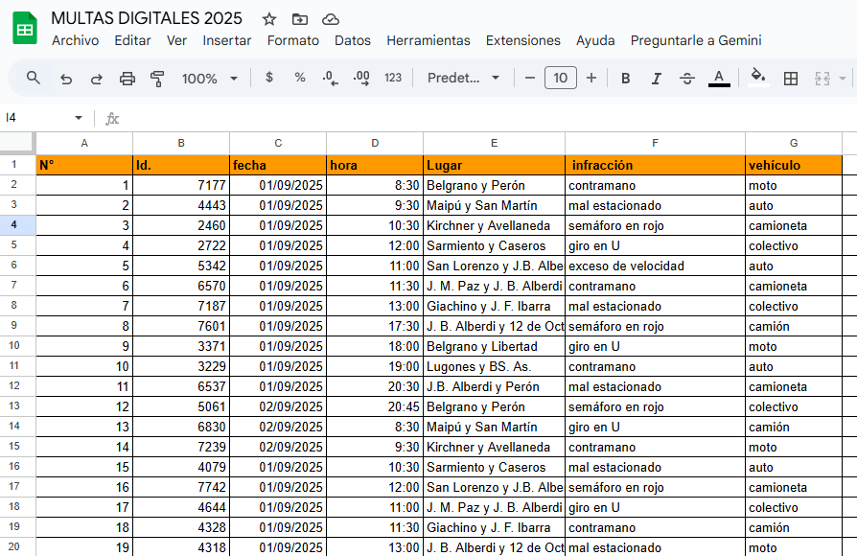

- Propuesta de modelo o estructura de base de datos más formal (SQLite, MySQL, etc.).

🧩 Modelo relacional final (completo y formal)

🟠 MULTA
Campo | Tipo | Descripción | Ejemplo
nro_multa | INT (PK) | Número autoincremental de la multa | 1
codigo | VARCHAR(10) | Código interno de control (ej. 2346 o 7895) | 2346
fecha | DATE | Fecha del registro (01–30/09/2025) | 2025-09-15
hora | TIME | Hora del hecho | 10:30
lugar | ENUM(...) | Cruce de calles | Belgrano y Perón
id_infraccion | INT (FK) | Tipo de infracción cometida | 3
id_vehiculo | INT (FK) | Tipo de vehículo involucrado | 2

🟢 INFRACCIÓN
Campo | Tipo | Ejemplo
id_infraccion | INT (PK) | 1
descripcion | ENUM('Contramano','Mal estacionado','Semáforo en rojo','Giro en U','Exceso de velocidad') | Exceso de velocidad

🔵 VEHÍCULO
Campo | Tipo | Ejemplo
id_vehiculo | INT (PK) | 1
tipo | ENUM('MOTO','AUTO','CAMIONETA','COLECTIVO','CAMION') | AUTO

💾 Script SQL final para MySQL
-- Crear base de datos
CREATE DATABASE IF NOT EXISTS multas_transito;
USE multas_transito;

-- Tabla de infracciones
CREATE TABLE infraccion (
id_infraccion INT AUTO_INCREMENT PRIMARY KEY,
descripcion ENUM(
'Contramano',
'Mal estacionado',
'Semáforo en rojo',
'Giro en U',
'Exceso de velocidad'
) NOT NULL
);

-- Tabla de vehículos
CREATE TABLE vehiculo (
id_vehiculo INT AUTO_INCREMENT PRIMARY KEY,
tipo ENUM('MOTO', 'AUTO', 'CAMIONETA', 'COLECTIVO', 'CAMION') NOT NULL
);

-- Tabla de multas
CREATE TABLE multa (
nro_multa INT AUTO_INCREMENT PRIMARY KEY,
codigo VARCHAR(10) NOT NULL,
fecha DATE NOT NULL,
hora TIME NOT NULL,
lugar ENUM(
'Belgrano y Perón',
'Maipú y San Martín',
'Kirchner y Avellaneda',
'Sarmiento y Caseros',
'San Lorenzo y J.B. Alberdi',
'J. M. Paz y J. B. Alberdi',
'Giachino y J. F. Ibarra',
'J. B. Alberdi y 12 de Octubre',
'Belgrano y Libertad',
'Lugones y BS. As.'
) NOT NULL,
id_infraccion INT NOT NULL,
id_vehiculo INT NOT NULL,
FOREIGN KEY (id_infraccion) REFERENCES infraccion(id_infraccion),
FOREIGN KEY (id_vehiculo) REFERENCES vehiculo(id_vehiculo)
);

🧮 Carga de ejemplo
INSERT INTO infraccion (descripcion) VALUES
('Contramano'),
('Mal estacionado'),
('Semáforo en rojo'),
('Giro en U'),
('Exceso de velocidad');

INSERT INTO vehiculo (tipo) VALUES
('MOTO'),
('AUTO'),
('CAMIONETA'),
('COLECTIVO'),
('CAMION');

INSERT INTO multa (codigo, fecha, hora, lugar, id_infraccion, id_vehiculo) VALUES
('2346', '2025-09-05', '08:30:00', 'Belgrano y Perón', 1, 2),
('7895', '2025-09-10', '10:30:00', 'Maipú y San Martín', 5, 3),
('2346', '2025-09-15', '13:00:00', 'Kirchner y Avellaneda', 3, 4),
('7895', '2025-09-20', '18:00:00', 'San Lorenzo y J.B. Alberdi', 2, 1),
('2346', '2025-09-25', '19:00:00', 'Belgrano y Libertad', 4, 5);

🔍 Consulta para visualización de resultados
SELECT
m.nro_multa,
m.codigo,
m.fecha,
m.hora,
m.lugar,
i.descripcion AS infraccion,
v.tipo AS vehiculo
FROM multa m
JOIN infraccion i ON m.id_infraccion = i.id_infraccion
JOIN vehiculo v ON m.id_vehiculo = v.id_vehiculo
ORDER BY m.fecha, m.hora;
📊 Resultado esperado (ejemplo):
nro_multa | codigo | fecha | hora | lugar | infraccion | vehiculo
1 | 2346 | 2025-09-05 | 08:30 | Belgrano y Perón | Contramano | AUTO
2 | 7895 | 2025-09-10 | 10:30 | Maipú y San Martín | Exceso de velocidad | CAMIONETA
3 | 2346 | 2025-09-15 | 13:00 | Kirchner y Avellaneda | Semáforo en rojo | COLECTIVO
4 | 7895 | 2025-09-20 | 18:00 | San Lorenzo y J.B. Alberdi | Mal estacionado | MOTO
5 | 2346 | 2025-09-25 | 19:00 | Belgrano y Libertad | Giro en U | CAMIÓN

🧱 Listo para tu prueba
Tu base de datos multas_transito ya está:
- Normalizada
- Con claves primarias y foráneas
- Con valores ENUM controlados (sin errores de tipeo)
- Preparada para pruebas con 1000 filas (podés replicar los códigos 2346 y 7895 de forma aleatoria)

